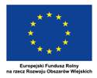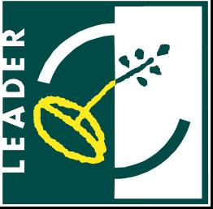
Załącznik nr 3
do Procedury Standardowej wyboru i oceny operacji w ramach LSR
rejestr interesÓW członków rady

L.p. | Imię i Nazwisko Członka Rady | Sektor: 1.publiczny;  2-gospodarczy; 3-społeczny;  4-mieszkaniec | Nazwa zakładu pracy/ Nazwa firmy | Członek Rady Gminy:  1.tak- jakiej  2.nie | Członek NGO:  1.tak- nazwa NGO  2.nie | Data weryfikacj | Podpis członka Rady | Podpis Przewodniczącego  Rady
Zgodnie z przepisami Ustawy z dnia 29 sierpnia 1997 roku (tekst jednolity Dz. U. 2014 r. poz. 1182) o ochronie danych osobowych wyrażam zgodę na przetwarzanie moich danych osobowych przez Stowarzyszenie LGD „Ziemia Łowicka” dla potrzeb wdrażania, monitorowania i ewaluacji LSR.
1
2

…………………………………………..
Podpis przewodniczącego RD

